系统安装部署方案

目 录

第一章 综述 2
1.1 编制目的 2
1.2 适用范围 2
第二章 总体规划 3
2.1 系统概述 3
2.2 系统拓扑结构 3
2.3 安装部署计划 4
2.4 安装部署资料集 5
2.5 主机规划 5
2.5.1 服务器规划 5
2.5.2 IP规划 5
2.5.3 光纤交换机端口规划（可选） 5
2.6 磁盘规划 6
2.6.1 磁盘阵列规划 6
2.6.2 卷组和文件系统规划 6
2.7 系统应用环境 6
第三章 安装部署 7
3.1 系统安装 7
3.1.1 机房要求 7
3.1.2 系统安装平台要求 7
3.1.3 安装步骤 8
3.2 数据库篇 8
3.2.1 数据库安装 8
3.2.2 数据库初始化 8
3.3 应用服务器安装 8
3.3.1 操作系统安装 8
3.3.2 中间件安装 8
3.3.3 应用系统安装 8
3.3.4 配置文件更改 8
3.4 系统访问 9
第四章 常见问题处理 10

综述

编制目的
用简洁的语言描述编写这个文档的目的。

适用范围
本文档适用于后续的需求分析工作参考。

总体规划
本章描述系统安装的结构、总体计划和资源配置等。

系统概述
对需要安装部署的系统做简要明晰的描述。

系统拓扑结构
列出安装单位机房现状拓扑图及安装后的拓扑图。例如：
现状拓扑图：
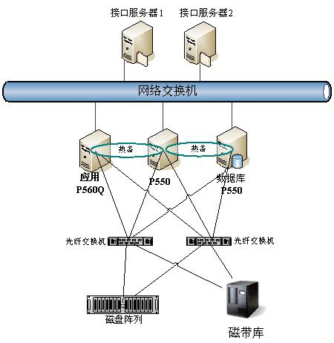
目标拓扑图：
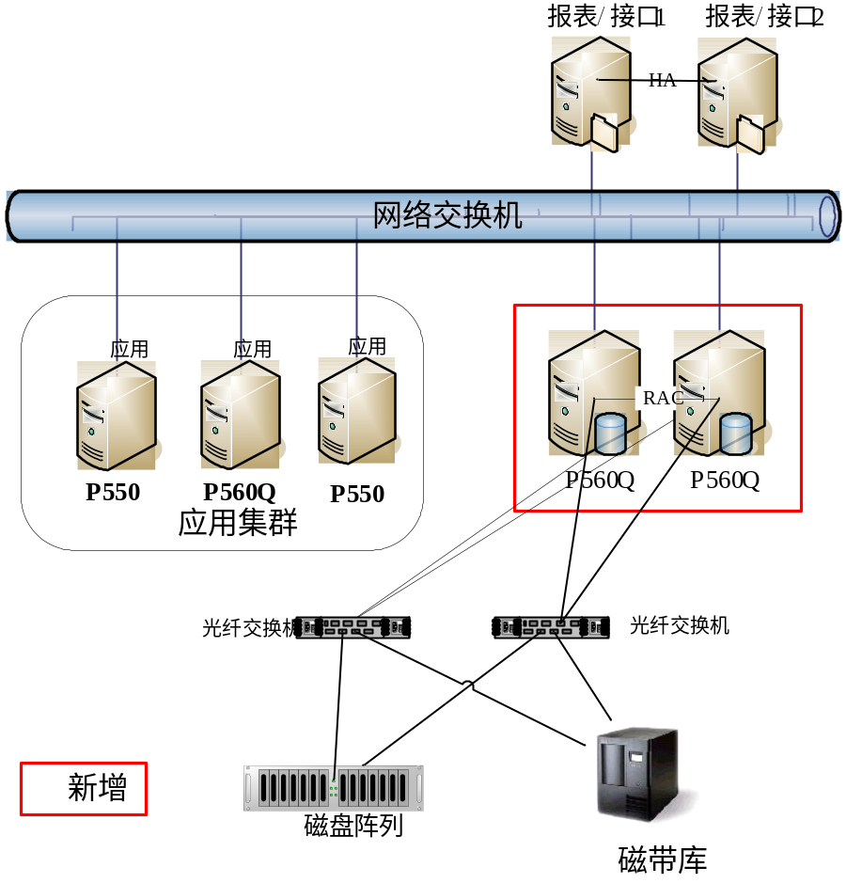

安装部署计划
讲述安装部署的时间计划，以表格方式展现。如：
序号 | 任务描述 | 开始时间 | 完成时间
1 | 安装操作系统、虚拟机等系统软件，建议操作系统采用FTP安装
2 | 准备用户环境、准备初始数据
3 | 安装服务器软件、安装数据库软件
4 | 配置表空间，导入初始数据文件，建立DOMAIN，配置数据源
5 | 发布应用软件EAR包，配置WEBLOGIC环境，配置用户权限
6 | 测试应用系统，对相应调整

安装部署资料集
用表格形式说明系统安装部署所需的软件、文档、初始化脚本、操作手册等。

主机规划

服务器规划
用表格形式说明需要的服务器。如：
序号 | 设备规格型号 | 描述 | 数量 | 备注
1 | IBM P6 560Q | IBM P6 560 8Core 3.6GHz CPU/64GB内存 | 2 | 数据库服务器（新增）
2 | IBM P5 550 | IBM P5 550 4Core 1.5Ghz CPU/8GB内存 | 2 | 应用服务器（利旧）
3 | IBM P5 560Q | IBM P5 560Q 4Core 1.8Ghz CPU/ 16GB内存 | 1 | 应用服务器（利旧）
4 | DELL PowerEdge 2950 | PowerEdge 2950（8Core 2.5hz/4GB内存） | 2 | 报表/接口（利旧）
6 | DS4300 | 12*146G | 1 | 磁盘阵列（利旧）

IP规划
用表格形式说明IP地址的规划方案。如：
主机名 |  | IP地址 | 掩码 | 网关 | 备注

光纤交换机端口规划（可选）
用表格形式说明光纤交换机端口的规划方案。如：
端口号 | 主机 | IP地址 | 说明
1 |  |  | 交换机互联

磁盘规划

磁盘阵列规划
说明磁盘阵列的规划内容，如：
磁盘阵列中配置了XX块XXXG硬盘，做成2个raid组。主要用于存储数据……

卷组和文件系统规划
用表格形式说明卷组和文件系统的规划方案。如：
序号 | LV名 | LV容量 | 所在VG | 类型 | 使用说明
1 | lv_appfile | 50G | appfilevg | 文件系统 | 上传附件目录
2 | lvsas_system | 2G | data1vg | 裸设备 | 系统表空间

系统应用环境
用表格形式说明系统应用环境。如：
序号 | 名称 | 版本 | 数量 | 备注
1 | Oracle | Oracle® Database 10g Release 2 (10.2.0.1.0) Media Pack for IBM AIX on POWER Systems (64-bit) | 1 | 升级
2 | 中间件IBM WEBSPHERE | IBM WEBSPHERE ND | 1 | 利旧
3 | 中间件 Primeton EOS 5.3.5 | Primeton EOS 5.3.5 | 1 | 利旧
4 | 操作系统 | AIX 6.1 | 2
5 | 双机软件 | IBM PowerHA 5.5 | 2

安装部署

系统安装

机房要求
对系统安装的机房环境要求做出说明，如：
- 机房环境要求
- 机房内部机器布置应具有足够的服务空间并有可扩充性。
- 机房地板承重应大于400KG。
- 机房高度要求地板至天棚距离大于2.7M，地面至地板距离为35CM。
- 机房电气要求
- 要求使用机房专用地， 对地电阻小于40HMS。
- 要求防静电地板电阻在150K欧姆至20000M欧姆。
- 要求UPS供电，具体指标如下：
- 3PHASE：380V-415V，+6%-- -13% (专为 SP 主机使用)
- 1PHASE：220V-240V，+6%-- -13%
- 频率：50HZ，+0.5-- -0.5
- 功率：大于50KW
- 三相电相序要求正确，并为RS/6000专设开关便于电源线的连接及以后的管理。
- 零地之间的电压小于0.5V
- 零线，地线连接正确。
- 各电源柜，电源线，开关标签明确。
- 机房工作环境要求
- 机房空调应使室温保持在22度左右，正负不超过2度。
- 相对湿度保持在50%+5%-- -5%。
- 机房安全性要求
- 要求有防火、防水设备，备有紧急电闸、紧急出口，以及报警、监查设备和电话线路。

系统安装平台要求
对系统安装前的平台要求做出说明，如：
- 地面及地下需要清洁
- UPS电气性能稳定
- 各机电源以及机房电工到位
- 空调已正常运转
- 消防设备到位
- 地板通气孔到位
- RS/6000布线所需的三块打孔地板到位，(孔的位置在地板边沿，面积约200CM2)

安装步骤
详细说明安装所需各步骤。

数据库篇

数据库安装
说明数据库安装的要求和步骤，包括：
- 检查操作系统是否符合要求；
- 检查安装文件是否完整；
- 详细说明安装步骤（是否群集安装等）；
- ……

数据库初始化
说明数据库初始化的详细步骤及检查方法。

应用服务器安装

操作系统安装
说明操作系统安装的要求和详细步骤，包括相关第三方软件的安装，如上传下载、安全软件等。

中间件安装
说明中间件安装的要求和详细步骤，如群集安装，服务节点安装等。

应用系统安装
说明应用系统安装的要求和详细步骤，包括安装地址，备份文件地址等。

配置文件更改
按要求对安装后的系统配置文件进行更改。

系统访问
按步骤测试安装后的系统，确保系统能够正常访问。

常见问题处理
本章节详细说明常见问题的处理办法，如安装失败、系统无法访问等。

